Аналитическая справка

о результатах профессиональной деятельности учителя информатики и ИКТ

МОУ «Средняя общеобразовательная школа № 31»   
поселка Краснобродского

**Зайцевой Лилии Алексеевны**

Мой педагогический стаж составляет 17 лет. В МОУ «Средняя общеобразовательная школа № 31» поселка Краснобродского работаю учителем информатики и ИКТ с 2003 года, имею высшую квалификационную категорию.

Современная эпоха — это эпоха информационная. Сегодня решающую роль в социальной успешности человека играет обладание им информацией, знаниями. Значитель­но возрос объем информации, необходимой современному человеку для его успешной социализации и профессиональной деятель­ности. Развитость и совершенство методов и средств современных информационных технологий создают реальные возможности для их использования в системе образования с целью развития творческих способностей человека в процессе его образования.

Информатика как учебный предмет обладает огромным потенциалом. Она обеспечивает своими методами, средствами, технологиями другие области знания, познавательной и практической деятельности человека. Поэтому моя главная задача — привлечь внимание к изучению предмета, раскрыть необходимость и важность получаемых знаний.

**Высокие результаты учебных достижений обучающихся при их позитивной динамике за последние три года.**

Урок является основной формой организации обучения, которая обеспечивает активную и планомерную учебно-познавательную деятельность обучающихся. Хороший урок — дело не простое, даже для опытного учителя, поэтому большое внимание уделяю планированию структуры урока, стремлюсь организовать воспитательно-образовательный процесс так, чтобы активизировать обучающихся, заинтересовать их, приучить к самостоятельной деятельности. Учу сравнивать, обобщать, выстраивать логическую цепочку причинно-следственных связей, решать нестандартные задачи с привлечением знаний из смежных дисциплин. Это позволяет мне добиваться значительных результатов в достижении высокого качества знаний и умений обучающихся. Динамика уровня усвоения знаний и уровня качественной успеваемости обучающихся за последние 3 года отражена на рисунках 1и 2.

*Рис.2 Динамика общей успеваемости*

*Рис.1 Динамика качества знаний*

Максимальный балл по итогам единого государственного экзамена — 75. Качество знаний обучающихся по результатам государственной (итоговой) аттестации за основную школу в новой форме — 66%.

Мои ученики подтверждают полученные знания при продолжении обучения в ВУЗах и техникумах, многие из них выбирают специальности, связанные с информатикой и информационными технологиями.

За достижение высоких результатов в подготовке выпускников, добившихся особых успехов в учении, награждена Благодарственным письмом Администрации поселка Краснобродского (2009), Благодарственными письмами Управления образования Администрации поселка Краснобродского, Благодарственным письмом образовательного учреждения МБОУ «СОШ № 31» поселка Краснобродского

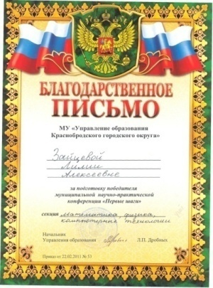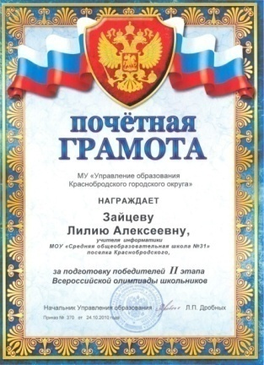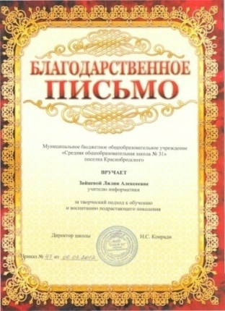

Немаловажное значение в организации процесса обучения имеет дифференциация, поэтому отдельно планирую свою работу с учениками, имеющими высокую мотивацию к учению и слабоуспевающими.

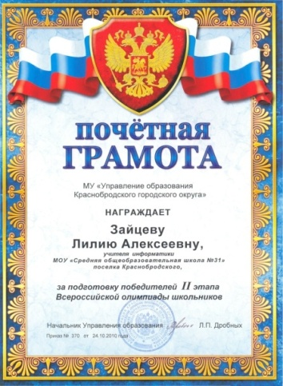Мои ученики являются победителями и призерами школьного и муниципального этапов Всероссийской олимпиады школьников по информатике (2009-2012).

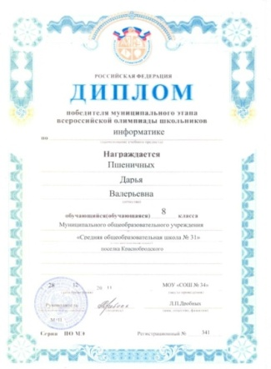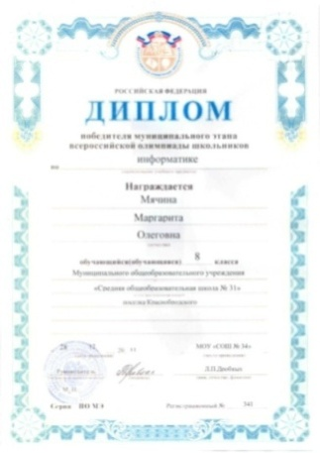

**Высокие результаты внеурочной деятельности обучающихся по учебному предмету**

Особое внимание в своей работе я уделяю организации внеурочной деятельности обучающихся по информатике, так как она является логичным продолжением учебного процесса в других условиях, средством расширения и углубления знаний, полученных на уроках. Именно здесь наиболее ярко и полно могут раскрыться способности детей. Исходя из склонностей каждого обучающегося, предлагаю ему принять участие в том или ином конкурсе, выполнить учебно-исследовательскую работу и выступить на конференции или отправить работу на заочный конкурс. За последние 3 года мои ученики стали призерами, лауреатами и победителями в следующих мероприятиях:

* Конкурсы для обучающихся по информатике, организованные издательским домом «Первое сентября» (победитель, 2010, 2011);
* Муниципальной научно-практической конференции «Первые шаги» (2010, 2011, 2012, победитель);
* Областная научно-практическая конференция-конкурс по информационным технологиям «Информатика ­– наука XXI века» (2011, победитель);
* Всероссийская игра-конкурс по информатике «Инфознайка» (2012, победитель);
* Конкурс «Фото-2012» издательство «Информатика и образование» (2012, два победителя);
* Всероссийский заочный конкурс «Познание и творчество» (2008);
* Всероссийский конкурс проектов и разработок в области высоких технологий «IT-прорыв» (2010);
* Всероссийский конкурс «КИТ – компьютер, информатика, технологии» (2009-2012);
* Всероссийская игра-конкурс по информатике «Инфознайка» (2012);
* 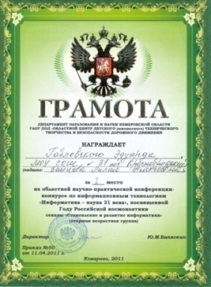Молодежный предметный чемпионат по информатике (2012).

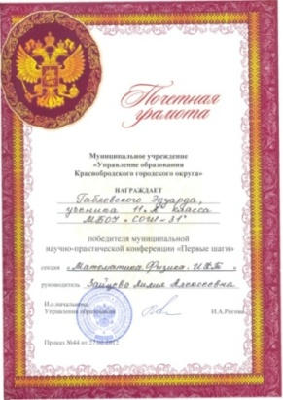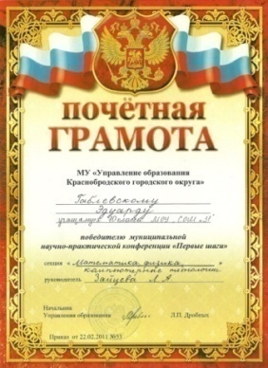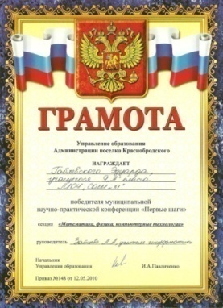

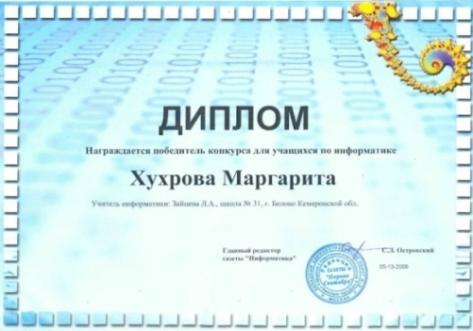

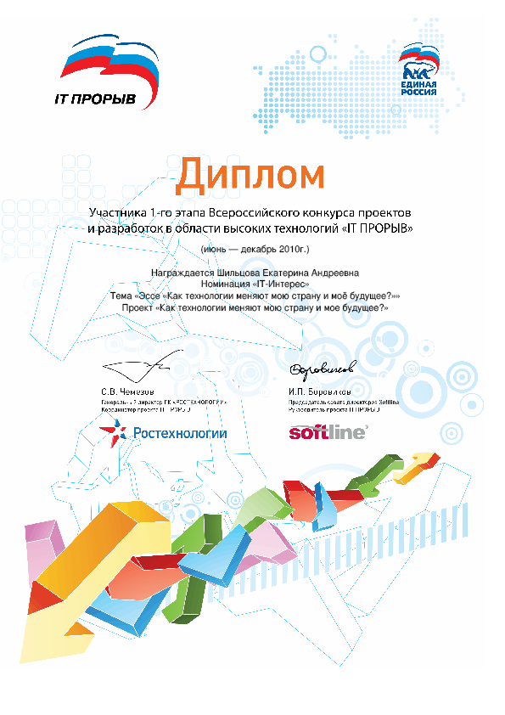

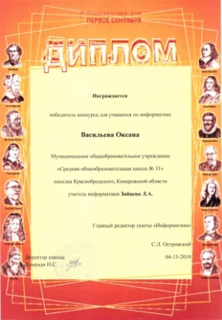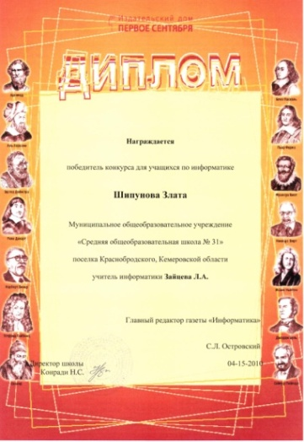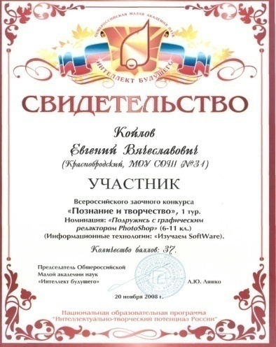

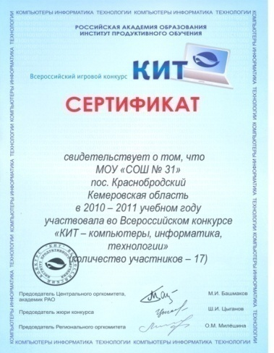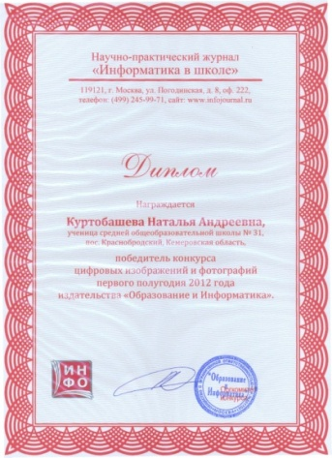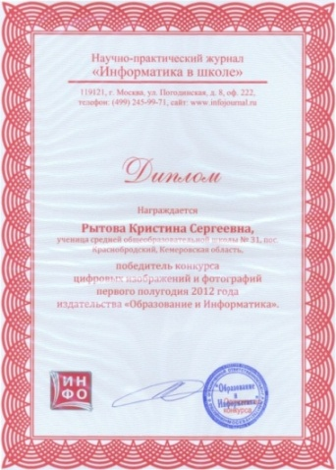

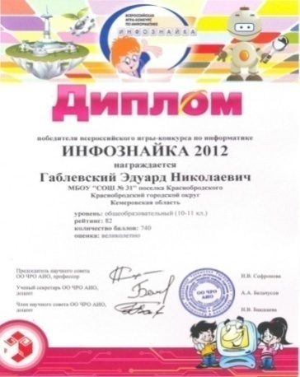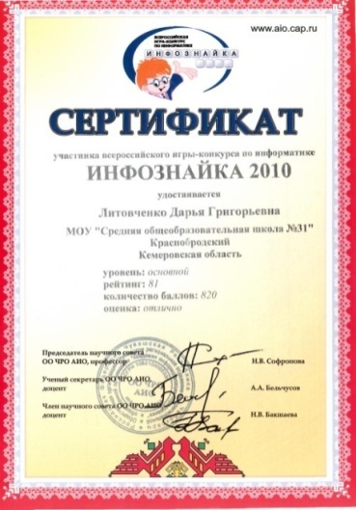

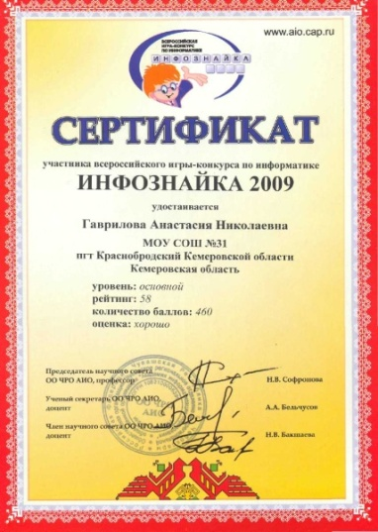

Внеклассные мероприятия повышают интерес обучающихся к предмету, побуждают их к самостоятельной работе и постоянному поиску чего-то нового. Участвуя во внеклассных мероприятиях, дети познают окружающую действительность, фантазируют, у них появляется возможность раскрыться и выразиться творчески.

Задачи, которые я решаю во внеклассной работе:

* Выявление творческого потенциала и способностей любого ребенка, независимо от его оценок по предмету;
* Повышение интересов школьников к предмету, привитие им любви к информатике, через совместную деятельность;
* Стимуляция поисково-познавательной деятельности, интереса к исследовательской работе;
* Привитие навыков работы с компьютером и программным обеспечением;
* Обучение работе в коллективе;
* Популяризация достижений в области информационных технологий;
* Работа в кабинете информатики;
* Профессиональная ориентация обучающихся.

**Создание учителем условий для приобретения обучающимися позитивного социального опыта**

Но не только знания, умения и навыки получают обучающиеся в школе. Огромную роль для получения познавательного социального опыта играет воспитательный процесс. Я являюсь классным руководителем 11 «Б» класса.

Еще Сенека сказал, что свои способности человек может узнать, только попытавшись применить их на деле, я стараюсь дать детям эту возможность.

В классе действует система самоуправления. Обучающиеся самостоятельно готовят и проводят классные мероприятия, принимают участие в школьных и муниципальных мероприятиях:

* Конкурс лучший информационный буклет в рамках проекта «Модно быть здоровым!» (победитель, 2011);
* Школьный конкурс стихотворений собственного сочинения к 60-летию школы (I место, 2012);
* Школьный конкурс плакатов «Есть такая профессия – Родину защищать» (III место 2012);
* Муниципальный конкурс чтецов «Сквозь века и поколения…» (благодарственное письмо, 2012);
* Всероссийский день здоровья (I место, 2012);
* Муниципальный конкурс «Лучший информационный буклет и проект баннера по профилактике СПИДа» (победитель, 2011);
* Муниципальный конкур молодых талантов учреждений культуры «Наши надежды» (благодарственное письмо, 2012);
* Участники Всероссийского молодежного чемпионата по математике и обществознанию (2012);
* КВН между старшеклассниками школ Краснобродского городского округа (2012).

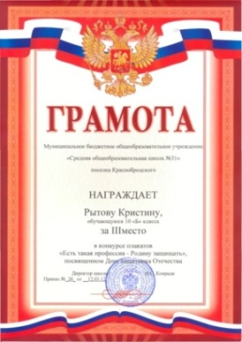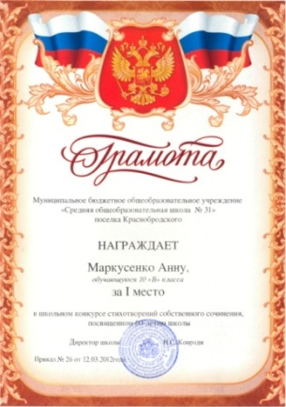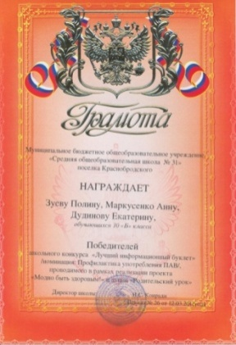

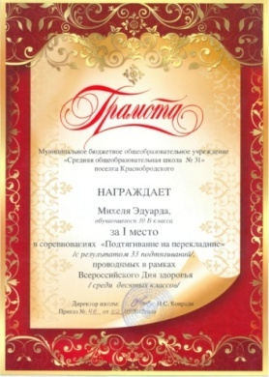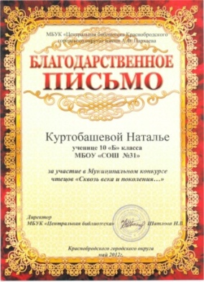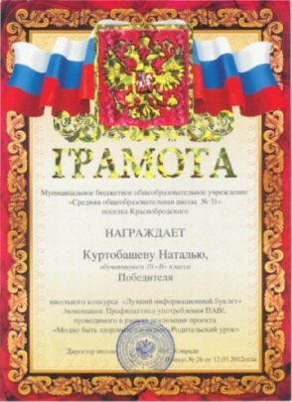

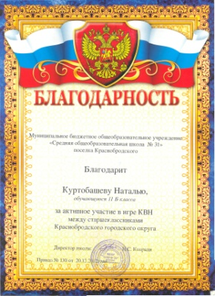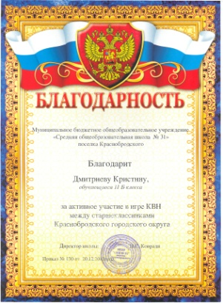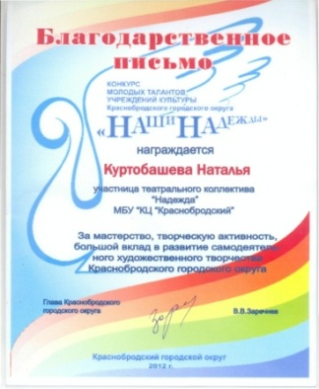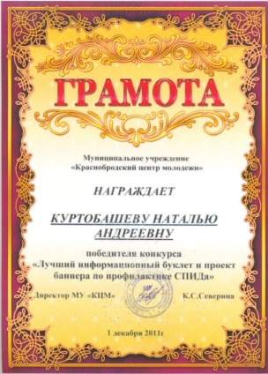

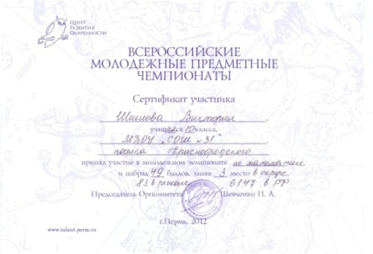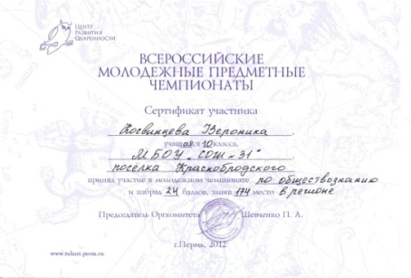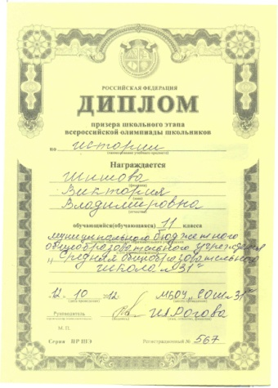

В формировании личности ребенка, его развития большое значение имеет воспитательный потенциал семьи. Уделяю много внимания работе с родителями обучающихся. Взаимоотношение с родителями в нашем классе носит характер встречного движения, совпадающего как по своей направленности и целевым установкам, так и по формам и методам реализации. В случае затруднений, возникающих у обучающихся в индивидуальных беседах с родителями обсуждаем пути преодоления этих трудностей.

Кроме того, в настоящее время имеется возможность организовать работу с родителями через сеть Интернет. В классе ведется электронный журнал. Кроме того я имею личный сайт на котором и родители и обучающиеся также могут найти полезную информацию. Таким образом, компьютер используется как средство общения и объединения учителя, родителей и обучающихся.

В классе сформировано благоприятная эмоционально-психологическая среда жизнедеятельности и развития обучающихся. Обучающиеся класса не состоят на учете в ОПДН Межмуниципального ОВД «Беловский».

Мониторинг уровня воспитанности обучающихся показывает высокий уровень.

Мониторинг межличностных отношений показывает положительную динамику. Социальная зрелость обучающихся класса соответствует допустимому и оптимальному уровням.

Мои воспитанники активны, ответственны, инициативны. Принимают участие в проектах, направленных на благоустройство территории округа: высаживают деревья, убирают территорию поселка, пришкольного участка. Они также вносят свой вклад в развитие самодеятельного художественного творчества Краснобродского городского округа: являются участниками народного танцевального коллектива «Солнечные лучи», театрального коллектива «Надежда». В течение пяти лет занимаются в Детской школе искусств по направлению «Художественное творчество» и детско-юношеской спортивной школе.

**Обеспечение высокого качества организации образовательного процесса на основе эффективного использования современных образовательных технологий, в том числе информационных технологий**

Быть педагогически грамотным специалистом нельзя без изучения всего обширного арсенала образовательных технологий. Поэтому сегодня, как никогда, учителю необходимо ориентироваться в широком спектре современных инновационных технологий, идей, школ, направлений.

Работа с обучающимися на уроках информатики имеет свои особенности: обучающиеся проявляют повышенный интерес к предмету, имеют высокий творческий потенциал, активно занимаются исследовательской работой, проектной деятельностью. Выполнение учебных проектов требует овладения новыми видами умений, способами деятельности, тесно связано с жизнью, практикой, стимулирует обучающихся самостоятельно познавать окружающий мир, самоутверждаться и самореализовываться в разнообразной учебной и практической деятельности. Метод проектов реализую в виде самостоятельной и индивидуальной работы обучающихся через обучение в группах *по технологии сотрудничества.* Главное - ученики в результате совместной групповой деятельности не просто получают новые знания, а создают учебный продукт, материальный результат совместного труда.

Я, как учитель, должна только помогать учиться. Психологи считают, что 90% информации усваивается при самостоятельном обнаружении и преодолении проблем. С учетом возрастных и индивидуальных психологических особенностей я часто использую проблемное обучение на уроках информатики. Мне нравится то, что ребят можно включить в активную самостоятельную деятельность по разрешению проблемы, в результате чего и происходит творческое овладение предметными знаниями, умениями и навыками и развитие творческих способностей обучающихся.

Проблема воспитания здорового поколения приобретает в настоящее время большое значение. С каждым годом увеличивается заболеваемость среди детей. Поэтому проблема укрепления и сохранения здоровья пробудила у меня желание создать на уроке условия, позволяющие отодвинуть усталость и избежать переутомления обучающихся. Как учитель - предметник соблюдаю воздушно-тепловой и световой режим в кабинете, слежу за осанкой обучающихся. С целью предупреждения утомляемости чередую виды деятельности на уроке, своевременно и качественно провожу физминутки, нормирую и дифференцирую домашнее задание. На столах перед учащимися я поставила коробочки с грецкими орехами для массирования пальцев и ладоней рук. На стенах находятся офтальмо-тренажеры. Тренажеры необходимы для снижения зрительного утомления после работы на близком расстоянии.

Рассаживание учащихся проводится в соответствии с результатами медицинского осмотра под руководством школьного фельдшера. Согласно гигиеническим требованиям рабочие места в классе за первыми и вторыми партами отводятся обучающимся со сниженным слухом. Учащиеся с пониженной остротой зрения сидят за первыми партами в ряду около окна. Обучающимся с ревматическими заболеваниями, склонные к частым ангинам и острым воспалениям верхних дыхательных путей, рабочие места отводятся дальше от окон.

Как классный руководитель организую питание обучающихся, участие в спортивных соревнованиях, турпоходы, встречи с врачом — эпидемиологом.

Уроки информатики играют и воспитательную роль. Они формируют мотивацию на здоровье, здоровый образ жизни. Мы знаем, что вредные привычки негативно отражаются на нашем здоровье. Есть еще один минус – за вредные привычки мы платим деньги. На уроках учащимся предлагается решить ряд задач, например:

* Расходы на вредные привычки;
* Сокращение жизни;
* Распределение калорийности суточного рациона.

При выполнении домашнего задания им необходимо составить меню или рассчитать калорийность обеда на семью. Эту работу они могут выполнять при помощи родителей.

Считаю, что задания такого рода показывают преимущества здоровой жизнедеятельности, заставляют задуматься о своем образе жизни.

В своей работе широко применяю современные информационные технологии, в системе использую цифровые предметно-методические материалы (в том числе, созданные самостоятельно). План конспект урока по теме «Классификация информации. Свойства информации» с применением электронных образовательных ресурсов размещен на федеральном портале «Электронные образовательные ресурсы» (<http://eorhelp.ru>). При подготовке к урокам, помимо основного материала, использую дополнительный материал из сети Интернет. Являюсь участником Общероссийского проекта «Школа цифрового века». Осуществляю электронный контроль знаний обучающихся.

Награждена благодарственным письмом образовательного центра «Школьный университет» за активное участие в совместной реализации проектов ИКТ.

Имею собственный сайт (<http://liliy-z.narod.ru>), целью которого является: оказание методической помощи по предмету учителям информатики, информирование учителей и обучающихся школы и округа о проводимых мероприятиях, конкурсах, олимпиадах. На сайте также представлены разделы «Достижения обучающихся», «Портфолио учителя», «Полезные ссылки», «Подготовка к ЕГЭ», «Информация для родителей» и др. Сайт постоянно пополняется и обновляется.

Прошла обучение по программе «Формирование информационного пространства образовательного учреждения», имею сертификат по ИКТ-компетентности, сертификат «Учитель цифрового века». Взаимодействую с участниками образовательного процесса в сфере ИКТ. Координирую работу по ведению электронного журнала учителями, в рамках национального проекта «Образование» координирую работу по переходу на свободное программное обеспечение, являюсь ответственной за информатизацию в образовательном учреждении.

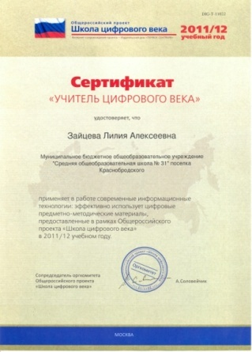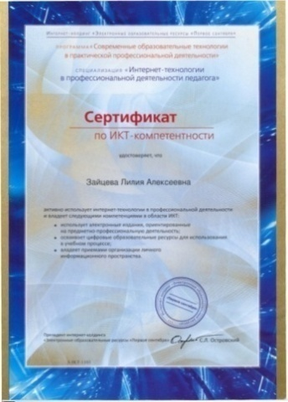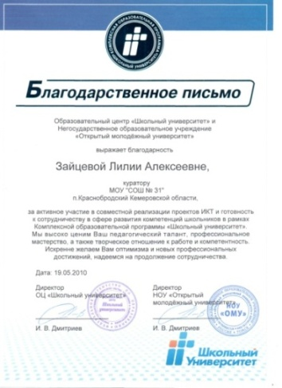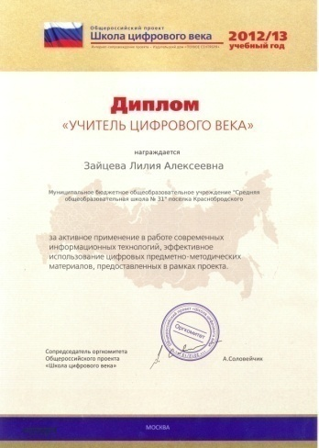Применение различных педагогических технологий позволяет мне активизировать интерес обучающихся к предмету, повысить качество знаний обучающихся, способствовать формированию умения обучающихся получать знания, используя для этого современные достижения науки и техники.

**Наличие собственной методической системы учителя, апробированной в профессиональном сообществе**

Для меня важно не только накопить собственный опыт, но и постоянно совершенствоваться, общаясь с коллегами.

Опыт моей работы по теме «Проектная деятельность обучающихся» был обобщен в рамках конкурса «Учитель года – 2009». Целостное обобщение педагогического опыта осуществлено в рамках областного конкурса «100 лучших учителей Кузбасса» (2006) и муниципального конкурса «Лучшие учителя Краснобродского городского округа» (2009).

Пропагандирую и распространяю свой опыт посредством публикаций:

* «Портфолио как способ фиксации, накопления и оценивания индивидуальных образовательных достижений обучающихся», 2009, материалы XIII Международной научно-практической конференции «Психолого-педагогические ресурсы развития современного урока», Ульяновск;
* Урок «Классификация информации. Свойства информации», 2011, сайт «Открытый класс», раздел «Электронные образовательные ресурсы», (<http://eorhelp.ru/sites/default/files/repository/330849/Itogovaja_rabota_Zaiceva.zip>);
* «Развитие логического и алгоритмического мышления на уроках информатики в начальной школе»,№4, 7, 8/2010, 1-8/2011, 1-4/2012, журнал «Современный урок: начальная школа», Москва;
* «Родительское собрание «Безопасность ребенка в сети Интернет» 2012, Всероссийский педагогический портал методкабинет.рф., Всероссийский интернет-проект «Педагогический опыт. Инновации, технологии, разработки»

(http://[**методкабинет.рф/index.php/publications/rabotasroditelyami/946-zaitseva.html**](http://методкабинет.рф/index.php/publications/rabotasroditelyami/946-zaitseva.html));

* «Межпредметный семинар «Информационные технологии в образовании», 2012, Всероссийский педагогический портал методкабинет.рф., Всероссийский интернет-проект «Педагогический опыт. Инновации, технологии, разработки»

(http://[**методкабинет.рф/index.php/publications/mmc/967-zaitseva.html**](http://методкабинет.рф/index.php/publications/mmc/967-zaitseva.html)).

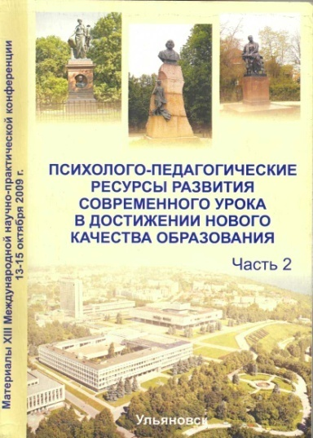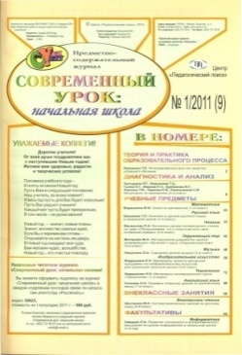

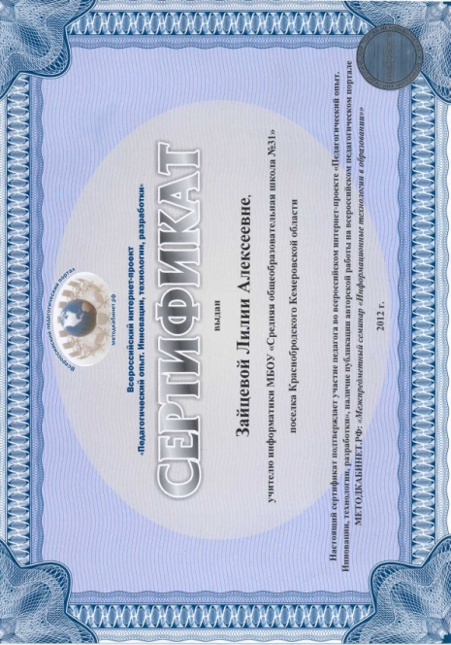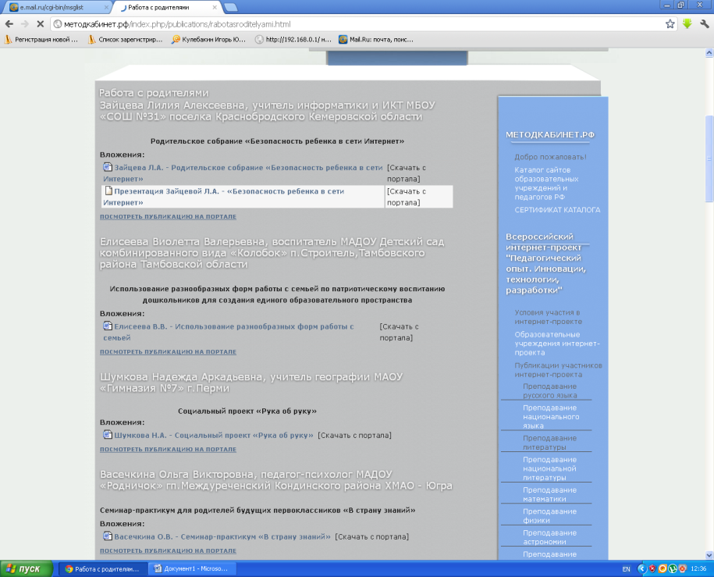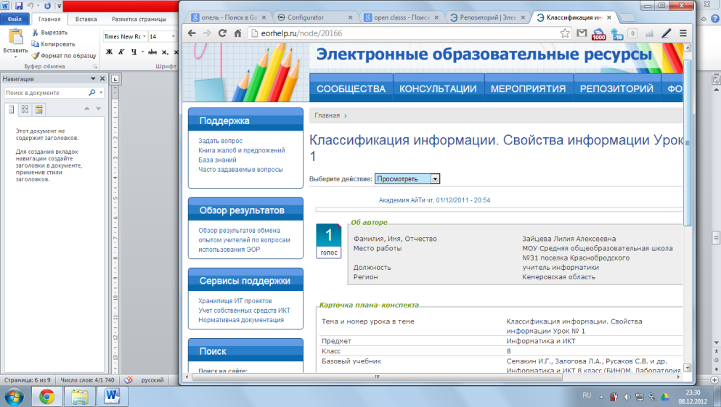Активно делюсь опытом с коллегами:

* выступаю на педагогических советах, школьных и муниципальных заседаниях методических объединений («Система подготовки обучающихся к ЕГЭ по информатике»);
* являюсь победителем Муниципальной научно-практической конференции учителей «День науки». Тема «Формирование информационной культуры участников образовательного процесса» (2012);
* участвую в работе семинаров, конференций: областной семинар «Новые технологии обучения информатике» (г. Междуреченск).

В течение ряда лет (2008-2012) являюсь председателем жюри муниципального этапа Всероссийской олимпиады школьников по информатике. Муниципальным координатором конкурсов «КИТ – компьютер, информатика, технологии» и «Инфознайка» (2009-2012). Являюсь организатором на государственной (итоговой) аттестации выпускников 9 классов Краснобродского городского округа, организуемой региональной экзаменационной комиссией, вхожу в состав экспертной предметной комиссии Кемеровской области по проверке выполнения участниками ГИА заданий (2011), членом Всероссийского Педагогического клуба «Первое сентября».

С 2007 года являюсь руководителем муниципального методического объединения учителей информатики. В рамках работы руководителя муниципального методического объединения учителей информатики консультирую учителей школы и округа по вопросам применения ИКТ и ЭОР на уроках и во внеурочной деятельности, подготовила и провела межпредметные муниципальные семинары: «Информационные технологии в образовании», «Интерактивная доска на уроках», «Современный урок русского языка», «Применение ЦОР на уроках естественного цикла».

Принимаю участие в опытно-экспериментальной деятельности: участник творческой группы по реализации программы опытно-экспериментальной деятельности в рамках областной экспериментальной площадки по направлению «Создание системы непрерывного психолого-педагогического сопровождения талантливых детей и молодежи».

В рамках базовой площадки ГОУ ДПО (ПК)С «КРИПКиПРО» по подготовке к введению ФГОС ООО по направлению «Методическое сопровождение перехода образовательных учреждений по ФГОС ООО по предметным областям» разработала тематическое планирование по курсу информатики для 8 класса, и поурочное планирование с предлагаемыми заданиями по теме «Человек и информация. Измерение информации».

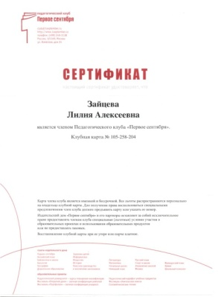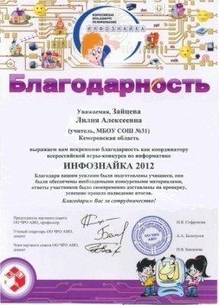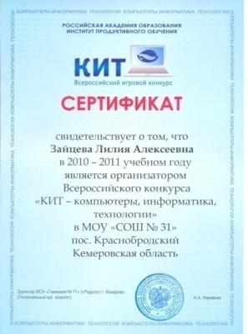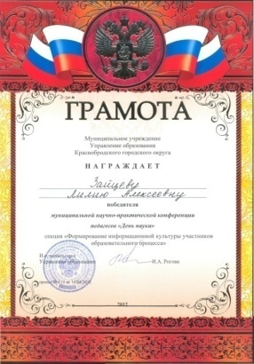

**Непрерывность собственного профессионального развития учителя.**

Важнейшим условием успешной работы каждого педагога является систематическое повышение своего профессионального уровня. Поэтому я регулярно прохожу курсовую переподготовку:

* 2009 год ГОУ ДПО (ПК)С «Кузбасский региональный институт повышения квалификации и переподготовки работников образования», Microsoft«Партнерство в образовании»;
* 2009 год, Негосударственное образовательное учреждение дополнительного профессионального образования «Институт информационных технологий «АйТи», «Применение информационно-коммуникационных технологий (ИКТ) в образовании: Применение пакета свободного программного обеспечения, 72 часа;
* 2011 год, Негосударственное образовательное учреждение дополнительного профессионального образования «Институт информационных технологий «АйТи», «Использование ЭОР в процессе обучения в основной школе по информатике», 108 часов;
* 2012 год ГОУ ДПО (ПК)С «Кузбасский региональный институт повышения квалификации и переподготовки работников образования», «Теория и практика преподавания информатики в условиях перехода на ФГОС ОО», 144 часа;

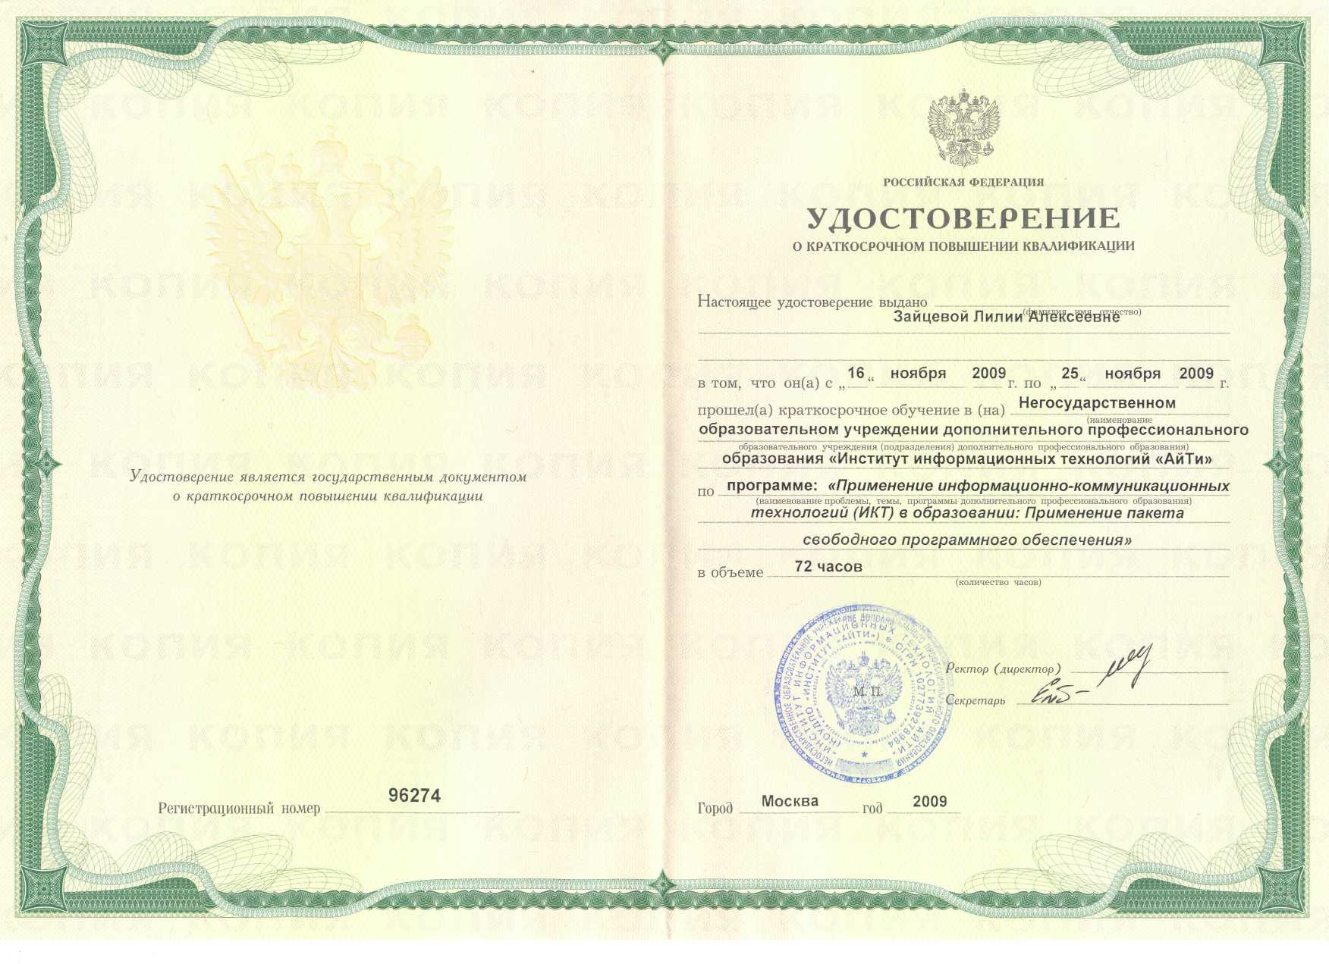

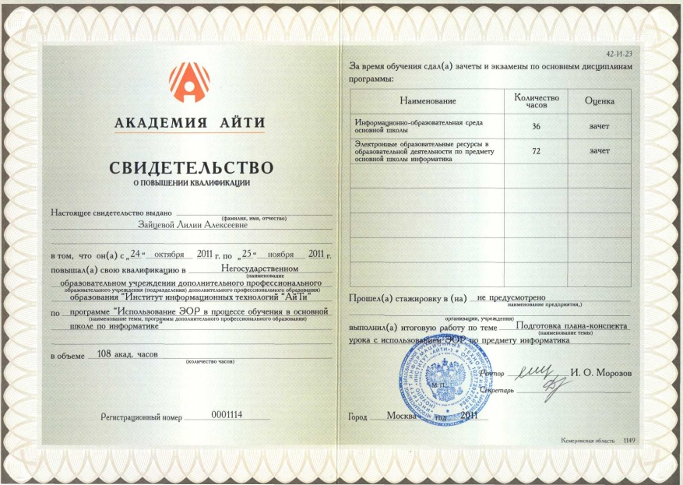

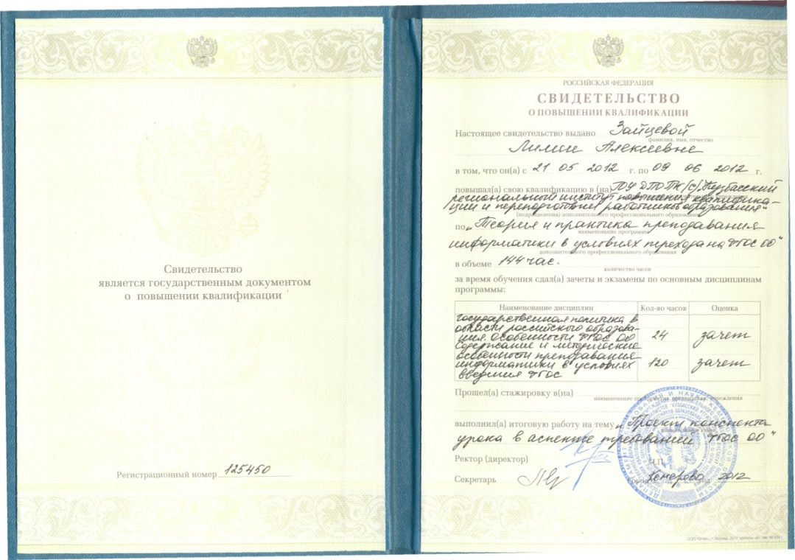

Совершенствовать свое педагогическое мастерство помогает участие в профессиональных конкурсах:

* Областной конкурс «100 лучших учителей Кузбасса» (победитель, 2006);
* Всероссийский конкурс «Современный урок» (диплом I степени, 2009);
* Муниципальный этап Всероссийского конкурса «Учитель года - 2009» (победитель);
* Всероссийский открытый конкурс «Педагогические инновации» (диплом II степени, 2008, диплом I степени, 2011);
* Всероссийский Фестиваль педагогического мастерства «Дистанционная волна» (<http://festival.nic-nail.ru/index.php?option-=com_content&view-=article&id=208&Itemid=142>, 2012);
* Всероссийский конкурс «ФОТО-2012» издательство «Информатика и образование» (победитель, 2012).

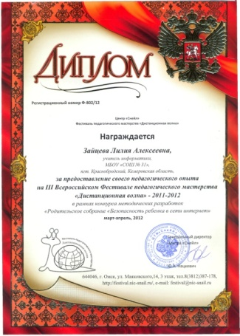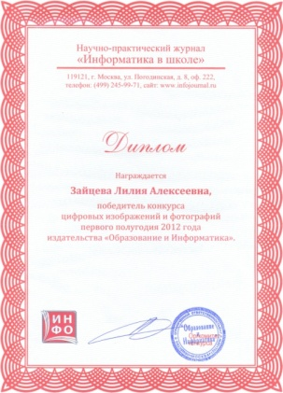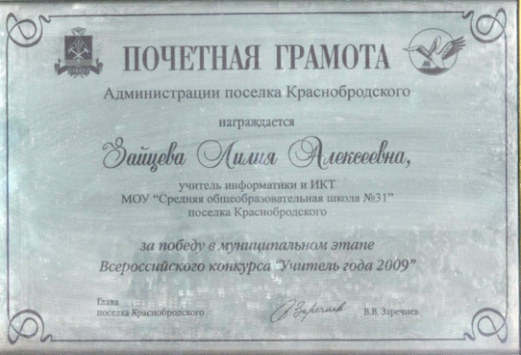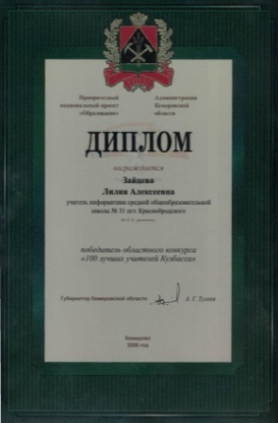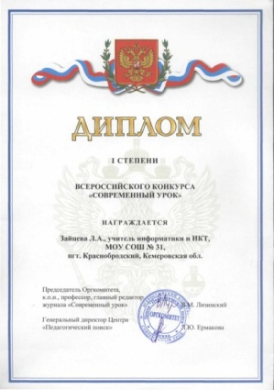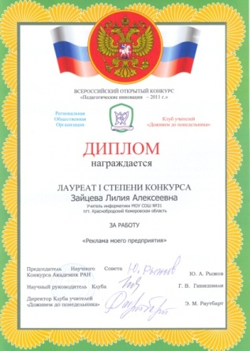

За свой труд награждена нагрудным знаком «Почетный работник общего образования Российской Федерации», почетная грамотой коллегии Администрации Кемеровской области.

